**Пиратский pacman**

**Цель:** создать игру с несложным сюжетом и легкую для прохождения

**Функционал приложения:**

1. Выбор уровня сложности при запуске
2. Обратный отсчет во время игры и подсчет очков
3. Возможность увидеть результат по истечению времени и начать игру заново

**Используемые библиотеки:**

1. Pygame - позволяет создавать простые 2D игры

**Создание проекта**

**Создание проекта состояло из 3 этапов**

1. Создание стартового окна - на нем отображались правила игры и возможность выбрать уровень сложности
2. Создание основного окна - на нем отображалась сама игра: игровое поле, персонаж - pacman. Здесь пользователь непосредственно мог играть и наслаждаться этим произведением искусства
3. Создание экрана окончания игры - на нем отображалась информация о полученном пользователем результате. Также на экране присутствовали дальнейшие указания, что мог сделать пользователь

**Создание стартового окна**

Стартовое окно состояло из картинки на заднем фоне и текста на ней. Текст описывал правила игры и то, как пользователь мог выбрать уровень сложности игры. (См. приложение 1)

**Создание основного окна**

Основное окно состояло из игрового поля, где пользователь мог взаимодействовать с игрой и поля персонажа, где размещался персонаж, таймер и счетчик очков. (См. приложение 2)

**Создание экрана окончания игры**

На экране окончания игры размещалось фото на заднем плане и текст на переднем плане. На этом экране было написано результат, который игрок смог достичь и дальнейшие указания по эксплоатации игры. (См. приложение 3)

**Приложения**

Приложение 1

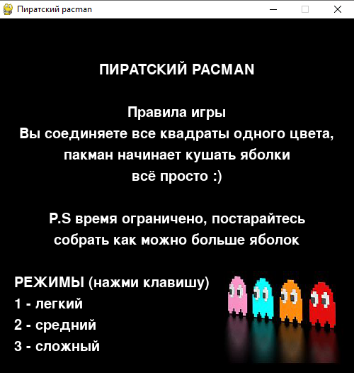

Приложение 2

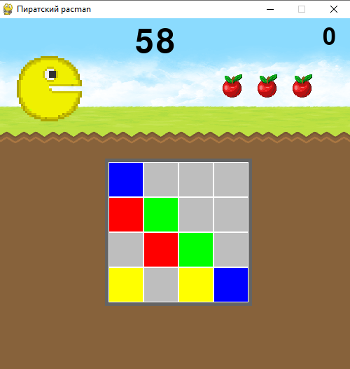

Приложение 3

